Инструкция для детей по работе в АИС «Путёвка».
Дипломатическая миссия: дети Мира. Этап 1.

Внимание!! Если у ребёнка уже есть регистрация на сайте арте.дети необходимо переходить к шагу № 5 . Регистрация родителя не обязательна.

1 шаг | Регистрация в АИС «Путевка:
В любом интернет браузере пройдите по ссылке http://артек.дети
Выберете вкладку РЕГИСТРАЦИЯ
 | 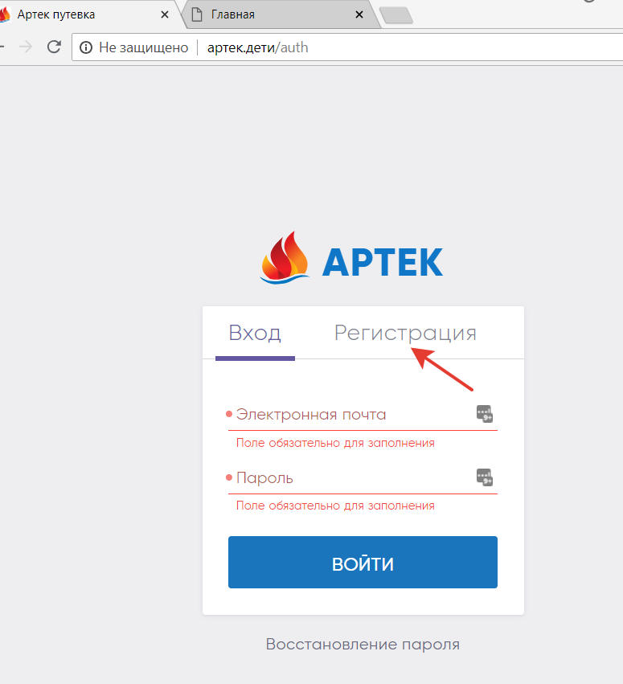
2 шаг | Заполнение полей регистрации:
- Внимательно заполните ВСЕ поля! В поле Логин вы вводите действующую электронную почту, вам будет направлено подтверждение регистрации. Обязательно запишите и сохраните Ваш Логин и Пароль.
- После нажатия кнопки Регистрация, вы не сможете ничего корректировать!
- Введите данные Вашего Свидетельства о рождении и загрузите его скан-копию, а для иностранных граждан данные Вашего загранпаспорта.
- Нажмите кнопку ЗАРЕГИСТРИРОВАТЬСЯ.
- Перейдите в Вашу почту (указанную, как Логин). В письме от АИС подтвердите Регистрацию, перейдя по ссылке.
- Вы попадете на главную страницу Вашего кабинета. Продолжайте работать в Вашем Личном кабинете. При необходимости попасть на главную страницу Вашего кабинета – нажмите на надпись АРТЕК в левом верхнем углу.
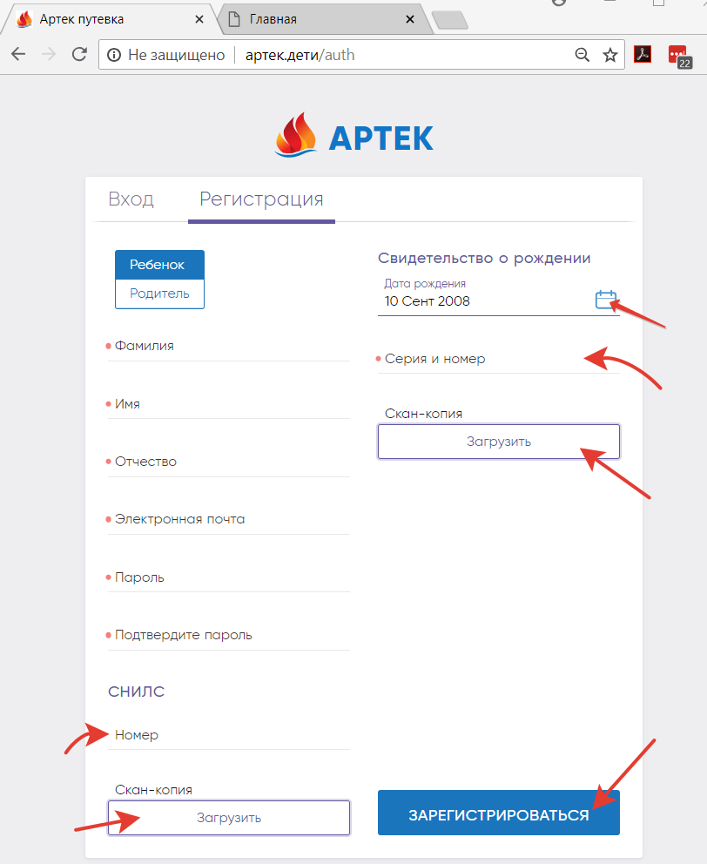

3 шаг | Вход и работа в Личном кабинете:
В интернет браузере пройдите по ссылке http://артек.дети
Введите Ваш Логин и Пароль. Продолжайте работать в Вашем Личном кабинете.
 | 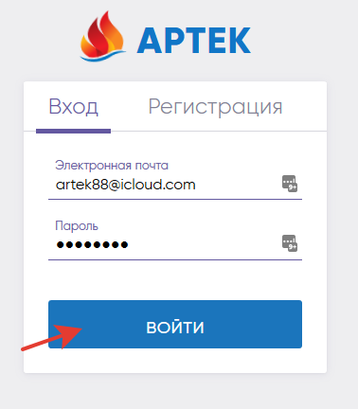
4 шаг | Заполнение профиля:
 | Для перехода в Ваш ПРОФИЛЬ нажмите на Вашу Фамилию Имя в верхней правой части Кабинета.
 | 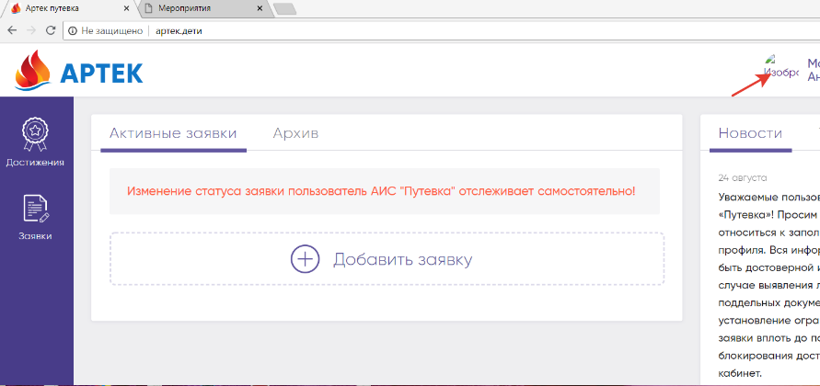
Часть полей Вы уже заполнили при Регистрации и их редактирование для Вас уже закрыто.
- Выбираем пол, размер одежды – активируем нажатием. Выбранное значение подсветится Синим.
- Вводим Гражданство. При наборе начальных букв в нужную строку, появится выпадающий список вариантов. Выбираем необходимый вариант.
- Заполняем Ваш адрес. Аналогично предыдущими действиями, вводим из предложенных вариантов Страну, регион, район, город, улицу, дом и, если есть номер квартиры.
- Внимание! В строке РЕГИОН для Москвы, Санкт-Петербурга и Севастополя, выбираете их. В других случаях указываете Вашу Республику, Край, округ или Область. Если Вы проживаете в городе, то район не указывается.
- Заполняем данные о Родителях – Фамилия, Имя, Отчество, контактный телефон и email
- Загружаем данные и скан-копию Свидетельства о рождении. (ОБЯЗАТЕЛЬНО для граждан РФ)
- Если Вам исполнилось 14 лет, загрузите данные и скан-копию своего паспорта.
- Нажмите СОХРАНИТЬ ПРОФИЛЬ.
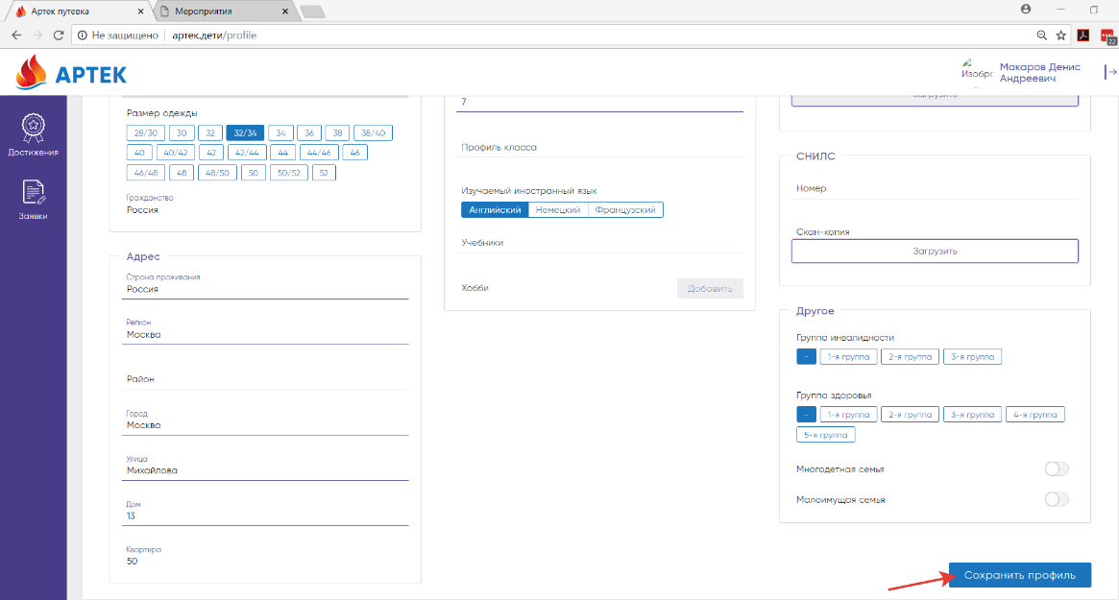
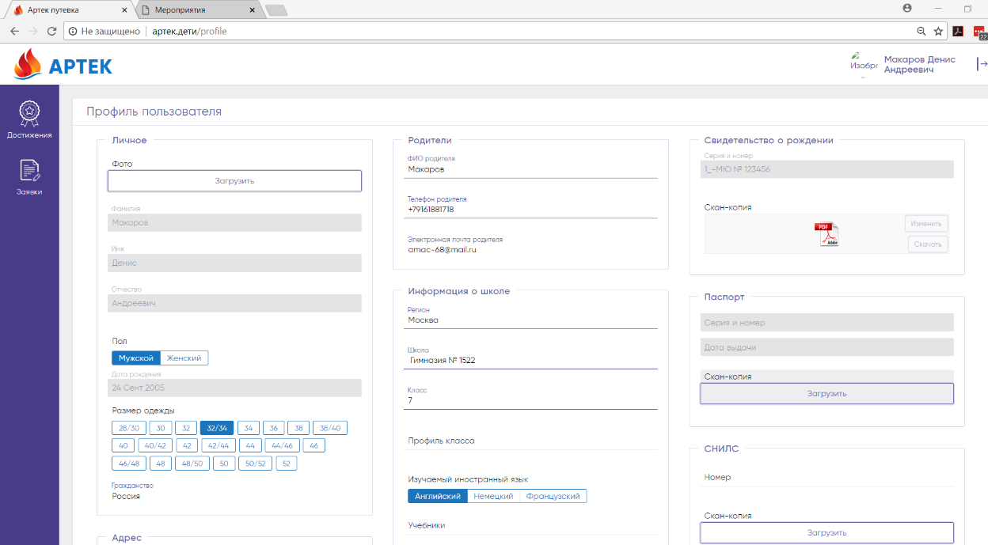

5 шаг | Добавление конкурсного видео :
Вам необходимо добавить ваше видео на видеохостинг (к примеру youtube.com)
Далее необходимо подготовить файл в текстовом формате (word или txt).
В файле вставьте ссылку на ваш видеоролик.
Перейдите в раздел ДОСТИЖЕНИЯ (левое меню на синем фоне).
 | 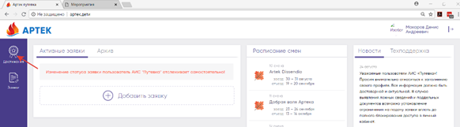
 | - Добавить партнерское
 | 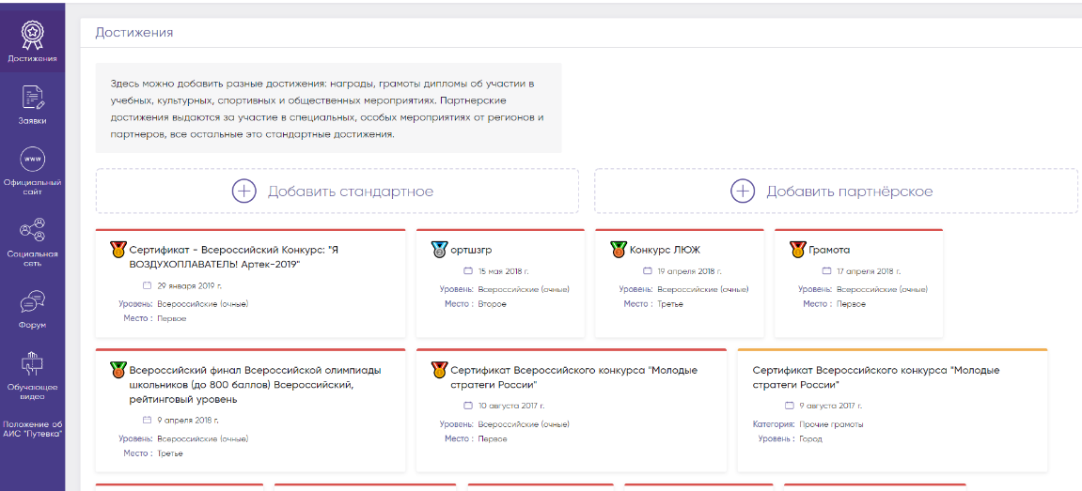
- Выбираем из перечня доступных партнеров пункт «Дипломатическая миссия: дети Мира» 1 этап,
- Далее нажимаете на кнопку «Видео»
- Уровень выбираете любой (это не повлияет на ваш рейтинг)
- Ваше видео добавлено!

6 шаг Подача заявки:
- Нажмите ДОБАВИТЬ ЗАЯВКУ
- Выберите тип заявки: «Путевка от тематического партнера».
- Далее из списка партнеров выбираете «Дипломатическая миссия: дети Мира» 1 этап
- Далее выбираете доступную смену.
- На следующем шаге у вас отобразятся достижения, вы, нажимая на достижения выбираете, какие из них прикрепить к заявке.
- У вас высветится рейтинг (этот рейтинг не влияет на конкурс), и вы сможете добавить заявку.

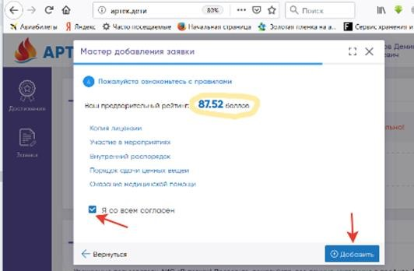
- После добавления заявки, оператор сможет увидеть вашу заявку.
- Далее оператор проверяет вашу заявку, переводит в статус «Принята»

Информационная и консультационная поддержка АИС «Путевка»:
Контактные телефоны: +7 978 700 89 28; +7 978 734 00 10
Электронная почта: ais-putevka@artek.org
Режим работы: Ежедневно, без выходных с 8:00 до 20:00 по московскому времени

